Úlohy počas samoštúdia na dni 11.05. 2020 – 15.05.2020
Trieda: 7. A
Predmet: Anglický jazyk
Vyučujúci: M. Tkáčová

Milí siedmaci,
tento týždeň sa opäť vrátite ku gramatike Present Perfect na základe textu o šikovnom Alecovi a sladkej Sue. Tiež si precvičíte tvorbu viet v tomto čase, aby sme sa potom budúci týždeň už mohli posunúť ďalej

Úloha č. 1 – učebnica, str. 58/1
- vypočujte, prečítajte a preložte si text z učebnice. Ak sa v ňom nájdu slová, ktorým nerozumiete, pomôžte si prekladačom. Nahrávku textu si môžete vypočuť na
https://elt.oup.com/student/project/level3/unit05/audio?cc=sk&selLanguage=sk

Úloha č. 2 – učebnica, str. 59/2
- prepíšte si vety do zošita a doplňte chýbajúce informácie pomocou textu, ktorý ste si prečítali

Úloha č. 3 – pracovný zošit, str. 46/2 – v tomto cvičení je vašou úlohou napísať, či ste už dané veci robili, alebo nerobili. Treba si preto podľa poznámok zopakovať, ako tvoríme positive a ako negative sentence
- pracovný zošit, str. 46/3 – v tomto cvičení máte dať slová do právneho poradia tak, aby vám vznikla otázka v present perfect

Úloha č. 4 – preložte do zošita nasledujúce vety v present perfect (have/has+trp.príčastie)

a) Moja mama upratala dom. _______________________
b) Neboli sme v Paríži. ___________________________
c) Videl si nový film o Londýne?____________________
d) Peter si zlomil pravú nohu. _____________________
e) Kúpili tvoji rodičia nový dom?__________________
f) Jedla si obed? _______________________________

Úloha č. 5 – Prepísať si do zošita a NAUČIŤ SA ďalších 7 nepravidelných slovies:

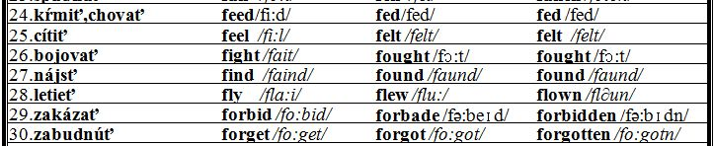

!!! Vypracované cvičenia mi pošlite do 15. 05. 2020 prostredníctvom správy v Edupage alebo e-mailom na: tkacovamar@gmail.com !!!

